党支部工作“立项活动”优秀成果申报材料
党建铸魂 美体融合：以党建引领校园文化发展的实践探索
项目名称 | 以党建引领校园文化发展的探索 | 推荐单位 | 基础教育学院党支部
项目时间 | 2024—2026年持续深化 | 参与主体 | 支部党员、教研室、师生社团
成果定位 | 新时代“堡垒工程”建设典型成果 | 正文篇幅 | 3000字以内

一、项目简介
基础教育学院党支部围绕学院公共基础课教学和校园文化建设中心工作，依托2023—2024年党支部工作立项活动“以党建引领校园文化发展的探索”，在2024—2026年持续深化拓展，聚焦新时代“堡垒工程”建设要求，把党支部战斗堡垒作用和党员先锋模范作用嵌入课程建设、社团指导、赛事组织、传统文化传承和校园文化品牌打造全过程。项目坚持问题导向、实效导向，以“党建+课程思政+美育体育+地方文化”为切入点，形成“支部统筹、党员带头、课程融入、活动赋能、品牌辐射”的工作路径，推动党建工作由“组织优势”转化为文化育人优势、教学改革优势和服务地方优势。
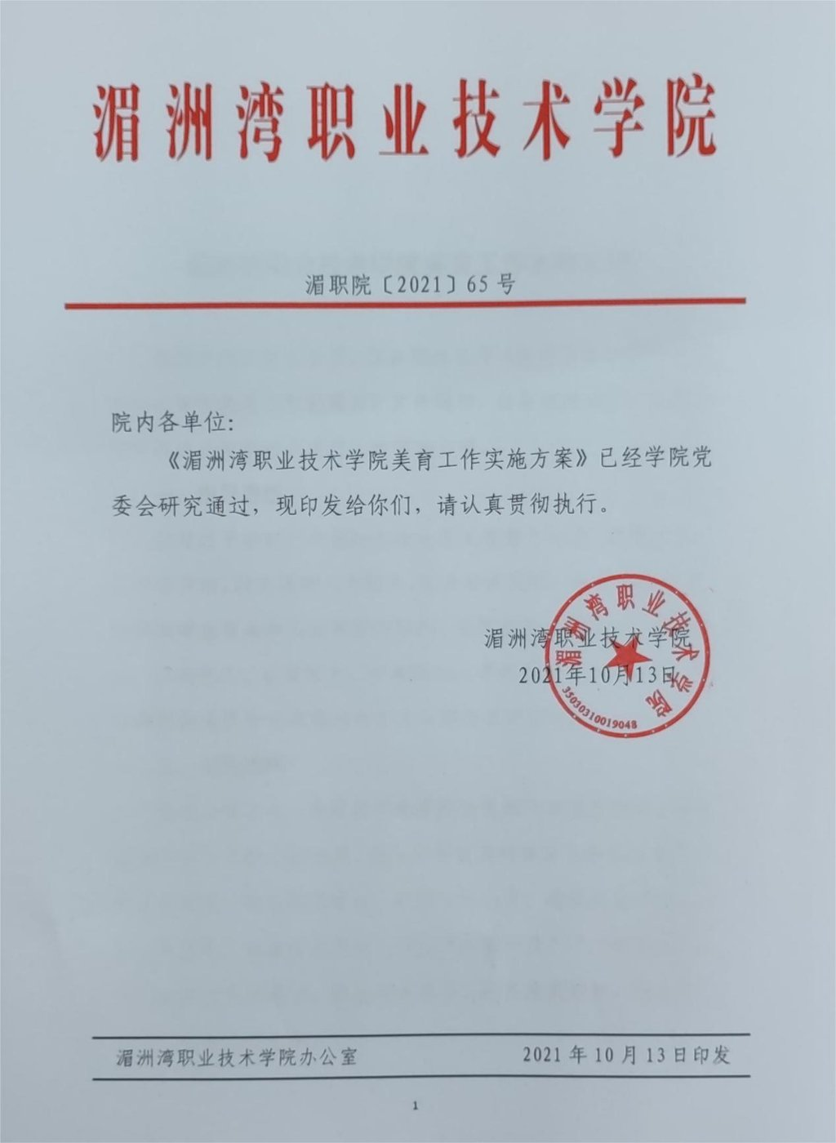
图1 党支部工作立项活动申报书封面，体现项目立项来源与实施周期。

二、活动背景
基础教育学院承担全校公共基础课教学和校园文化建设任务，课程覆盖面广、学生参与面大，是落实立德树人根本任务的重要阵地。项目实施前，学院在党建与业务融合、公共课文化育人、社团活动协同、传统文化资源转化等方面仍存在一些堵点：一是党建工作与课程建设、文化活动之间的结合还不够紧密，部分活动存在“重开展、轻沉淀”的情况；二是美育、体育、文学、艺术等资源分散在不同教研室，跨学科协同不够充分；三是中华优秀传统文化、妈祖文化、南少林武术等地方文化资源虽有基础，但课程化、项目化、品牌化程度有待提升；四是学生参与文化活动的获得感、教师参与项目建设的主动性和成果推广的持续性仍需加强。为破解上述难题，支部把校园文化建设作为党建引领业务发展的重要抓手，以立项活动推动问题整改、资源整合和机制创新。
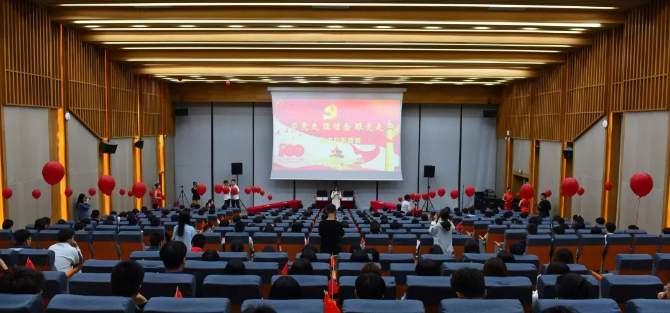
图2 学院围绕党建引领与校园文化建设开展专题学习、研讨和活动部署。

三、主要做法
（一）以组织建设定方向，构建项目化推进机制。支部将项目纳入年度党建重点任务，围绕“课程思政融入、传统体育推广、美育实践创新、文化品牌建设”等内容细化任务清单，明确支委责任、党员责任和教研室责任。通过支部党员大会、支委会、主题党日、党政联席会议等形式定期研究推进，形成“立项申报—任务分解—过程督导—阶段复盘—成果归档”的闭环管理。2025年支部召开党员大会8次、支委会14次、党课学习8次、主题党日活动12次，党政联席会议14次，为项目实施提供了坚强组织保障。
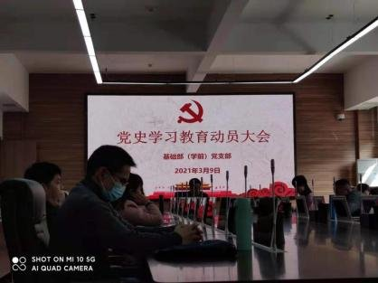
图3 支部召开主题党日活动，推动理论学习与项目建设同部署、同落实。
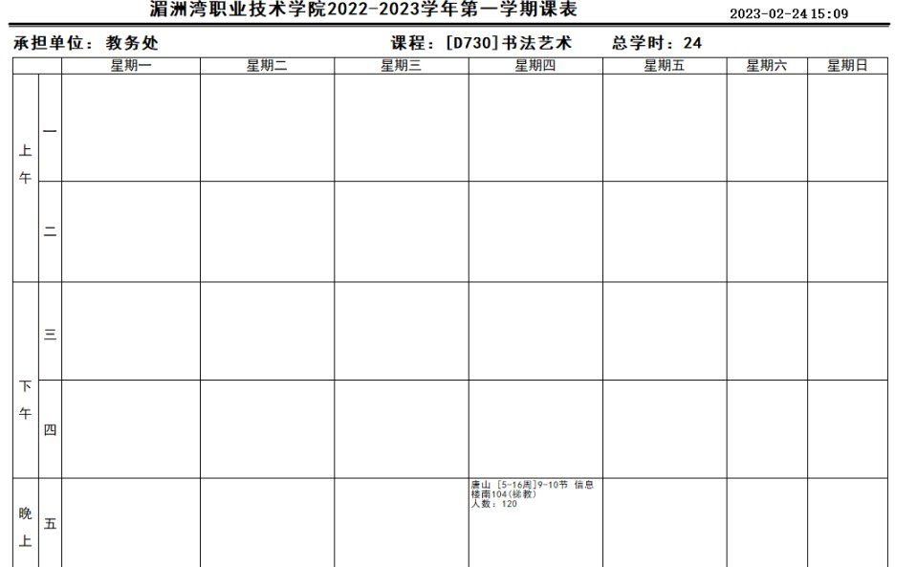
图4 项目过程材料与责任分工表，体现项目化推进和过程管理。
（二）以党员先锋破难题，推动党务业务深度融合。支部设立“党员文化先锋岗”“教书育人先锋岗”，推动党员教师在课程建设、竞赛指导、社团活动、志愿服务中亮身份、亮承诺、亮成效。党员教师带头承担《中华优秀传统文化》《艺术与审美》《经典诵读》《妈祖文化表演》《南少林武术》等课程和活动建设，带动文学、艺术、体育等教研室协同发力。体育教研室以党员示范课、教学观摩和竞赛训练为抓手，推动课堂教学创新和运动队建设；文学、艺术教师围绕经典诵读、非遗展示、礼仪展演等项目，把文化传承转化为可感、可参与、可评价的育人活动。
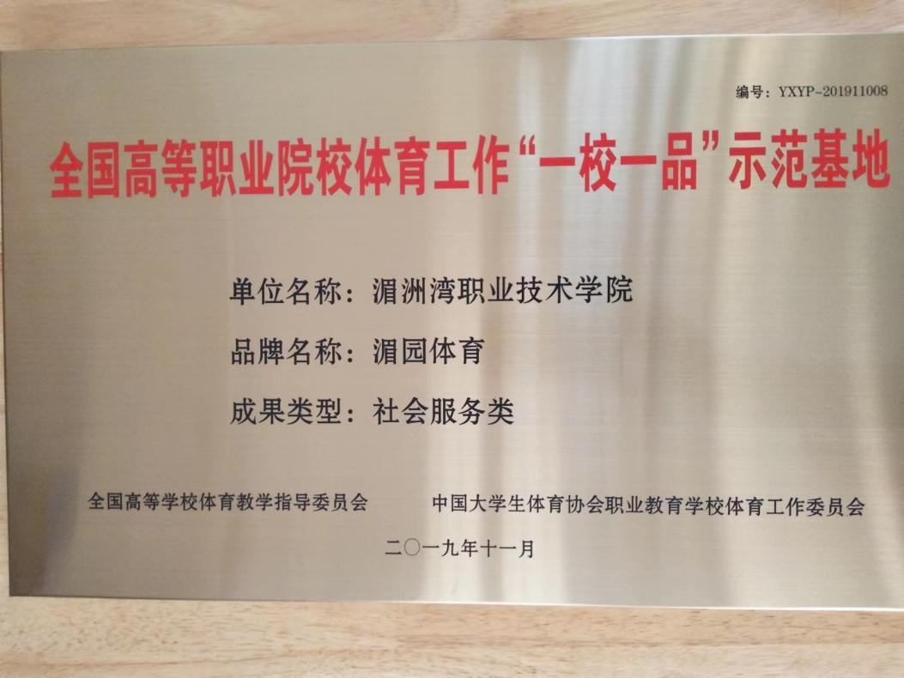
图5 “一校一品”体育示范基地建设相关材料，体现党员先锋岗服务中心工作的成果。
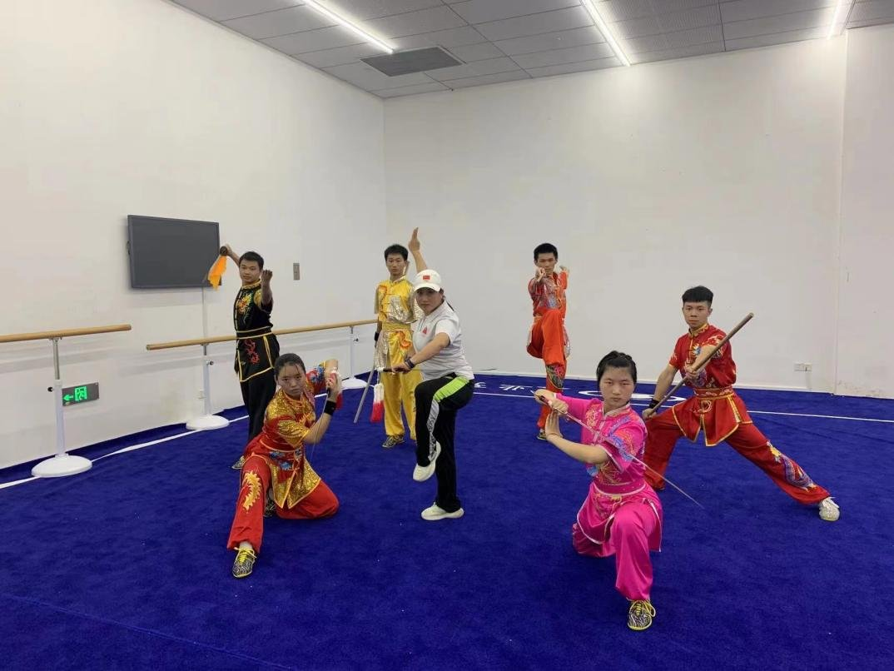
图6 党员教师指导传统体育课程与训练，发挥示范带动作用。
（三）以课程融合强根基，拓展文化育人主渠道。项目坚持把中华优秀传统文化融入人才培养全过程，推动公共基础课程与课程思政同向同行。学院开设《中华优秀传统文化》《艺术与审美》等课程，推进《经典诵读》《妈祖文化表演》《传统器乐》《南少林武术》等特色课程和社团实践，形成“通识课程+特色课程+社团实践+赛事活动”的育人链条。2026年将继续推进混合式教学、人工智能辅助教学和课程资源库建设，探索“公共课+专业课”融合教学试点，使公共课更好服务学生综合素质提升和专业人才培养。
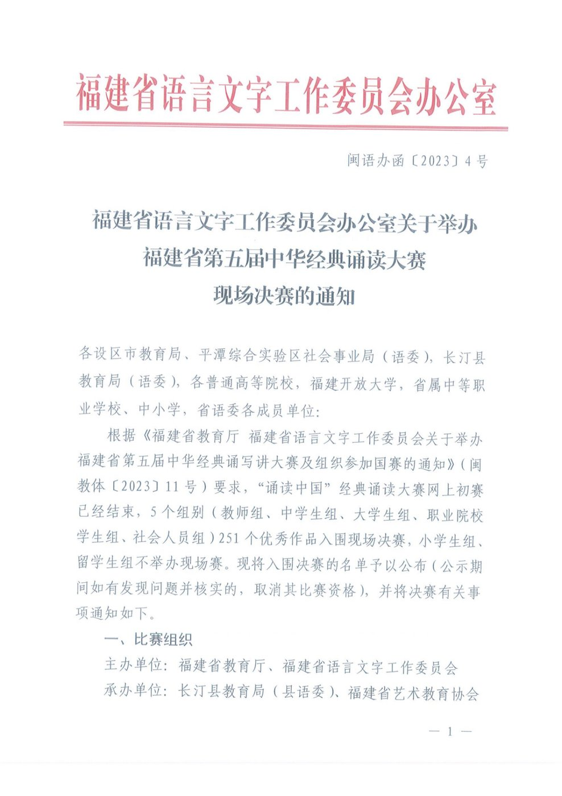
图7 中华优秀传统文化与美育课程建设材料，支撑课程育人主渠道。
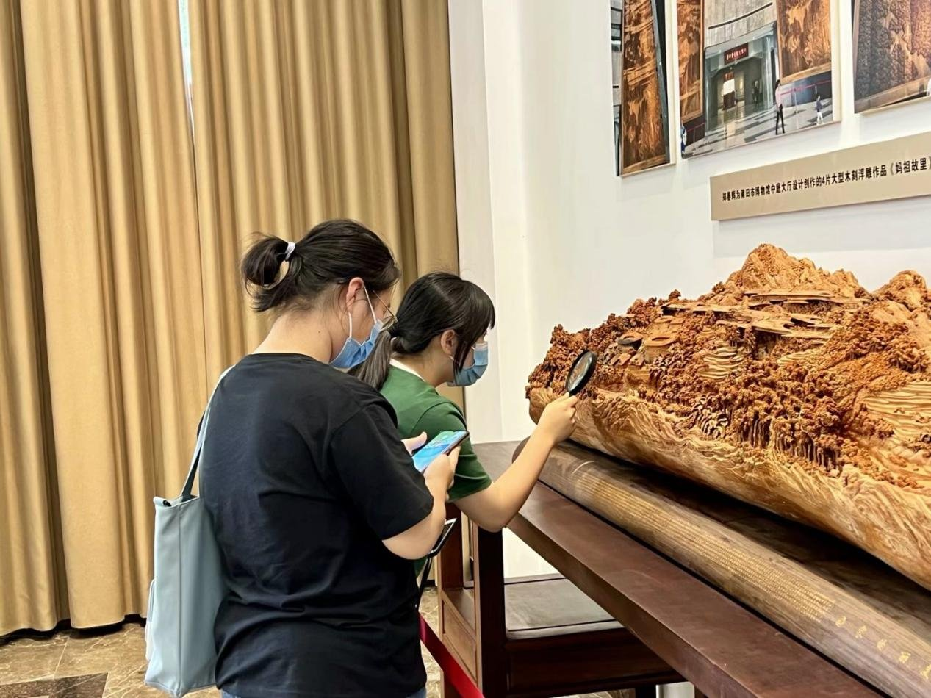
图8 非遗木雕等传统文化资源进入校园，丰富课程与实践教学内容。
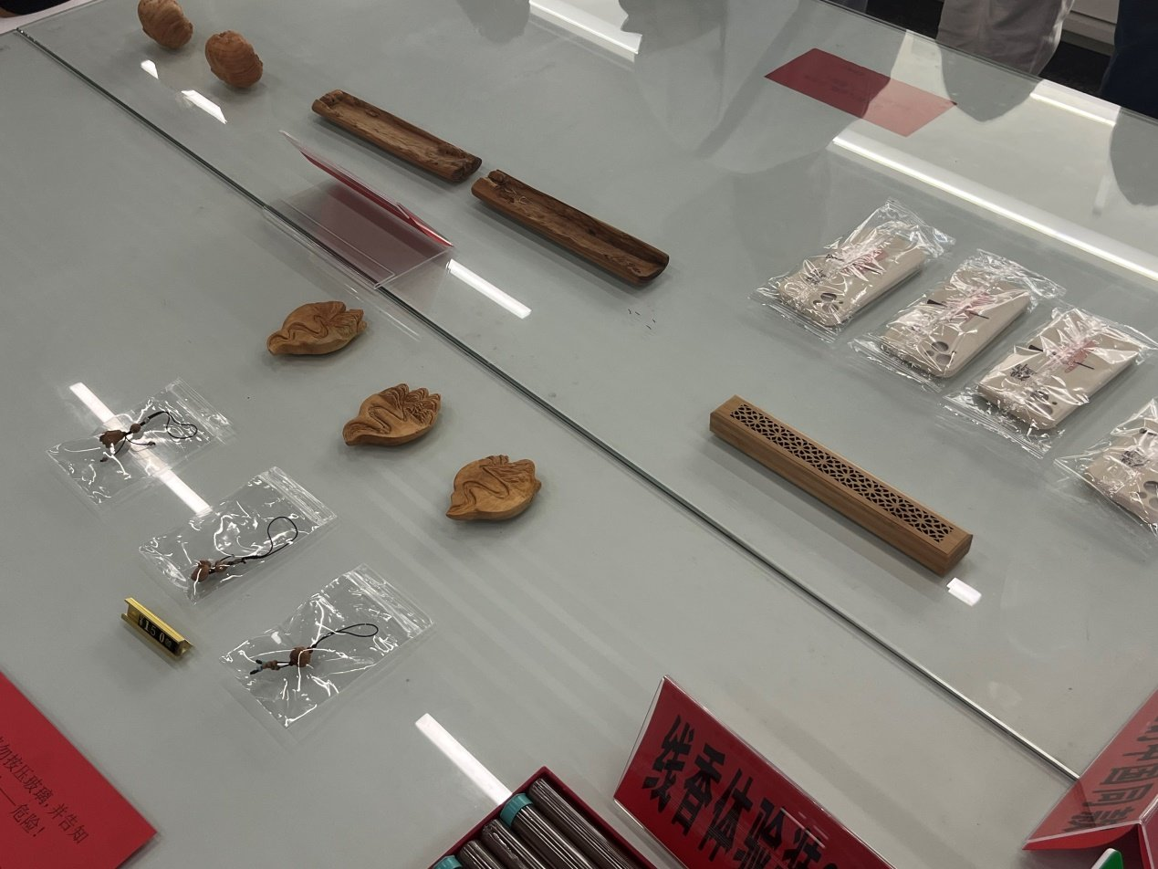
图9 非遗工具、工艺作品展示，推动传统文化由课堂延伸到体验实践。
（四）以活动品牌聚人心，打造校园文化实践矩阵。支部以“湄园文化艺术节”“妈祖文化月”“红色经典诵读”“非遗进校园”“校园运动会”等为载体，推动文化活动从零散开展向品牌建设转变。近年学院组织师生参与“妈祖春祭”“妈祖秋祭”等地方优秀传统文化活动，服务世界妈祖文化论坛，参与央视《非遗里的中国》纪录片拍摄，开展“寻美莆阳·礼敬非遗”进校园活动，引进莆仙戏、传统木雕、珐琅工艺、莆阳美食等非遗项目。体育方面，依托国家级“一校一品”体育示范教育基地基础，开设健身气功八段锦、南少林武术、妈祖舞等项目，承办校园运动会和各类赛事，营造昂扬向上、以体育人的校园氛围。
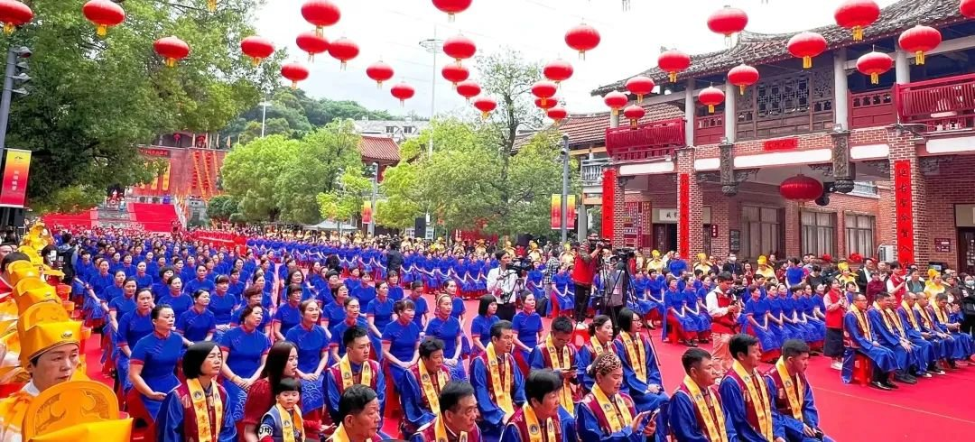
图10 师生参与妈祖文化相关活动，形成地方文化育人的实践场景。
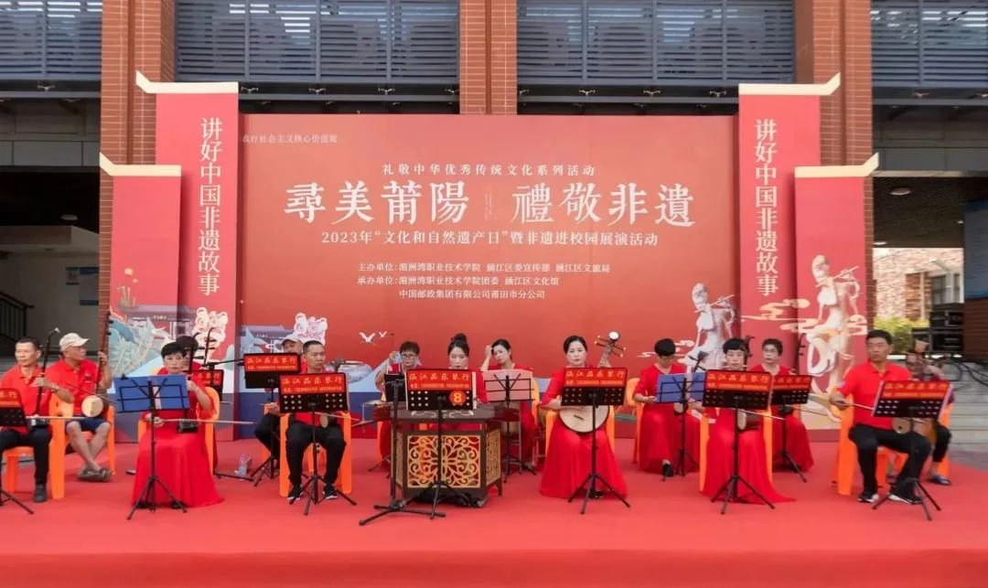
图11 经典诵读、文艺展演等校园文化活动，增强学生参与度和文化认同。
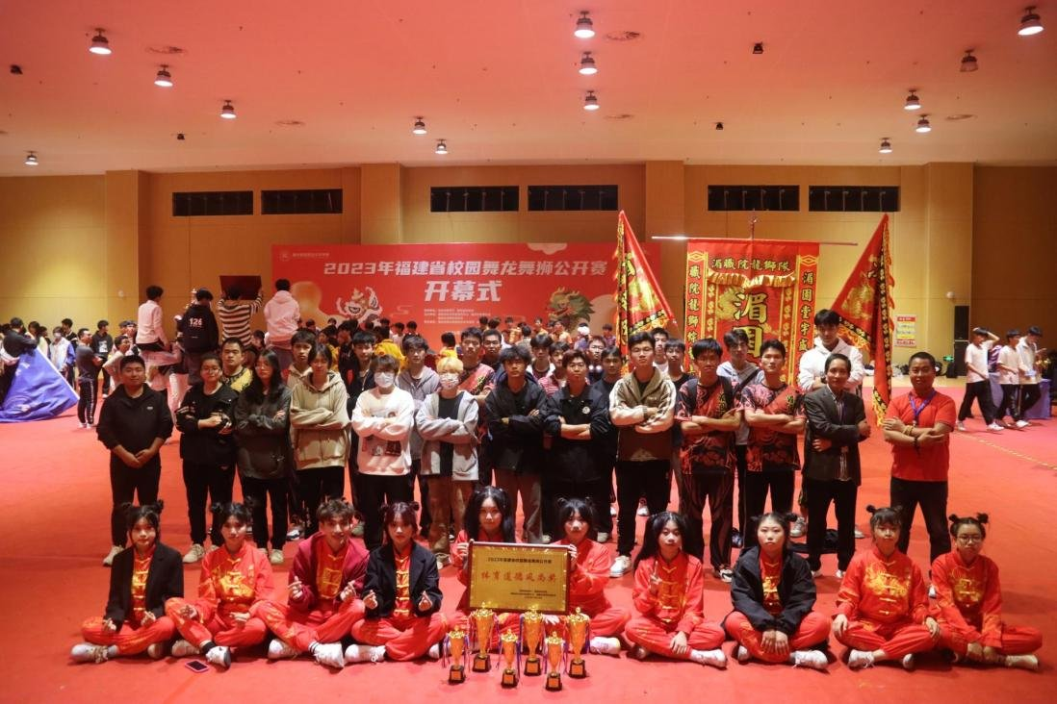
图12 校园艺术实践团队活动成果，体现美育品牌建设成效。
（五）以评价激励促长效，形成可复制工作模式。支部将党员参与项目建设、指导竞赛、服务活动、宣传报道等情况纳入年度考核和评优评先参考，推动党员由“被动参加”转向“主动领题”。同时加强过程材料归档，形成申报书、工作总结、活动照片、获奖证书、赛事统计、课程建设资料等佐证体系。项目逐步形成“五链融合”模式，即政治引领链、责任落实链、课程融入链、实践活动链、评价反馈链，为基层党支部推进党建与业务融合提供了可复制经验。
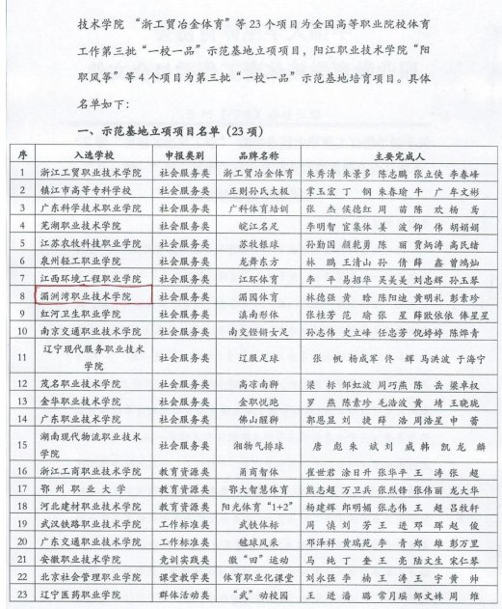
图13 活动过程记录与成果汇总材料，体现项目材料归档和闭环评价。
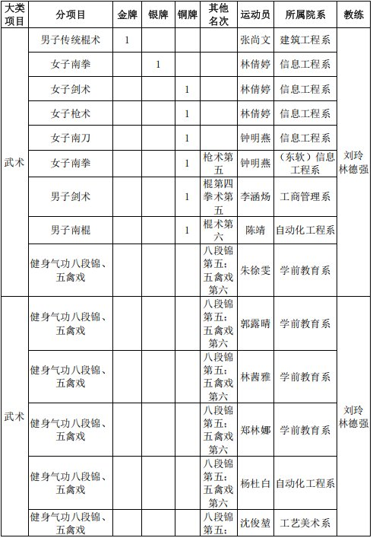
图14 体育、美育活动统计材料，支撑以数据促评价、以评价促改进。

四、实施成效
一是组织力进一步增强。项目推动支部标准化、规范化建设与中心工作同频共振，党员教师在教学改革、竞赛指导、社团建设和社会服务中发挥骨干作用，支部战斗堡垒作用更加突出。
二是育人成效进一步凸显。学院在中华经典诵写讲大赛中取得省级一等奖、二等奖及国赛奖项突破，2025年福建省第七届中华经典诵写讲大赛经典诵读大赛获国赛一等奖1项、省级一等奖2项；公共课教学质量稳步提升，教师在教学能力比赛、科研立项、论文发表等方面持续取得成果。
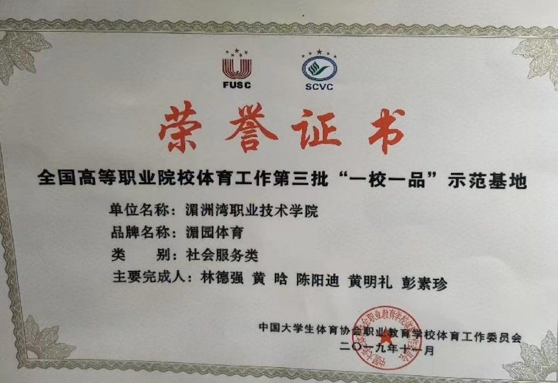
图15 中华经典诵写讲大赛获奖证书，体现文化育人成效。
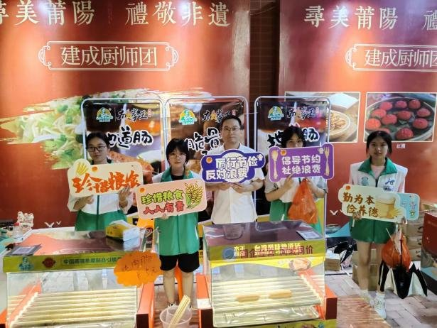
图16 经典诵读活动获奖与展示照片，体现学生审美素养和表达能力提升。
三是体育美育品牌进一步提升。学院体育代表队在福建省第十七届运动会大学生部比赛中获得8金4银17铜，居全省高职院校第五名；2025年承办学校第21届校园运动会，参与师生达5000余人次，羽毛球、足球等项目继续取得省级赛事成绩，传统体育和竞技体育相互促进。
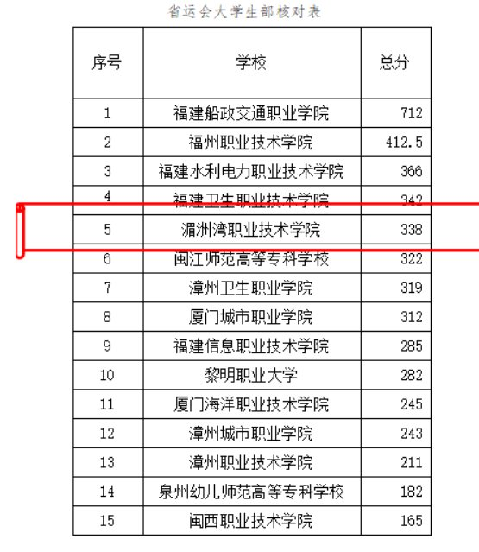
图17 福建省第十七届运动会大学生部团体成绩佐证。
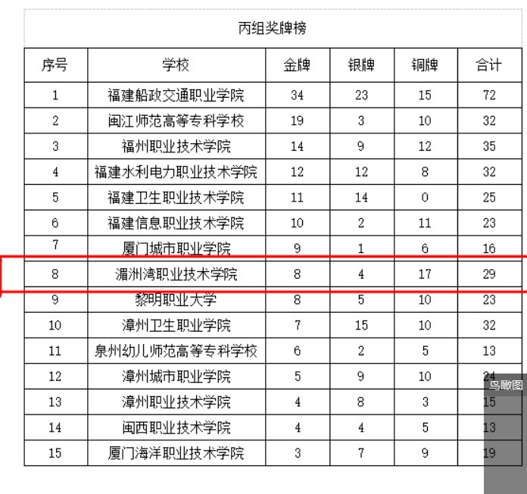
图18 福建省第十七届运动会奖牌统计佐证。
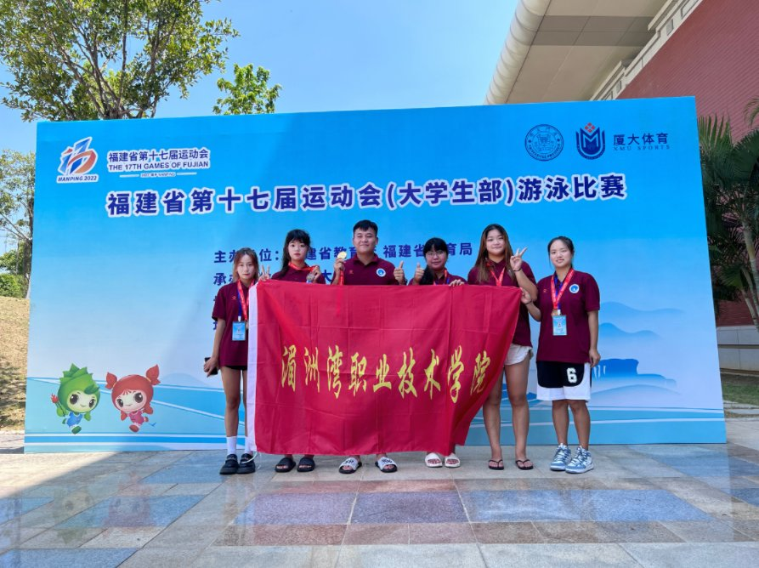
图19 学生参加省级体育赛事并取得成绩。
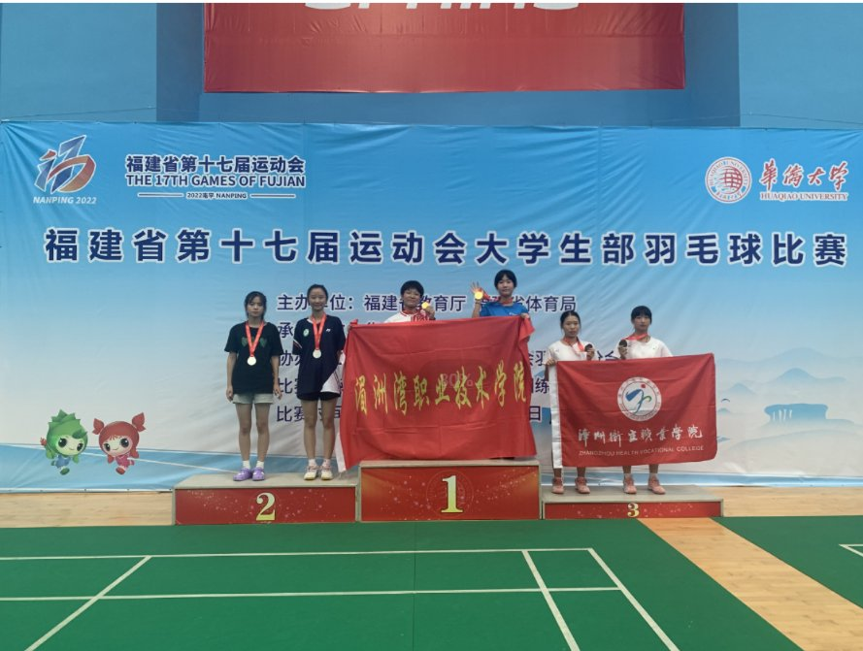
图20 省级赛事领奖照片，体现体育竞技育人成效。
四是文化传播力进一步扩大。项目推动妈祖文化、莆仙民俗、中华经典、传统体育等资源进入课程、社团和校园活动，学院参与地方文化活动、重要礼仪服务和文艺展演，有效扩大“湄园品牌”影响力，形成党建引领校园文化发展的示范效应。
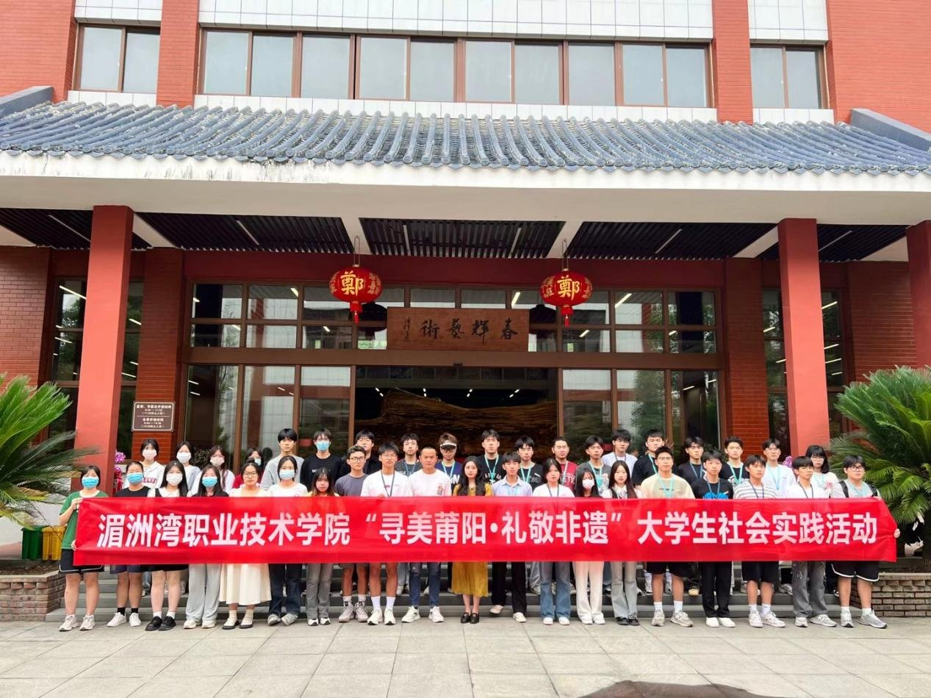
图21 非遗进校园、地方文化展示等活动，扩大校园文化辐射面。
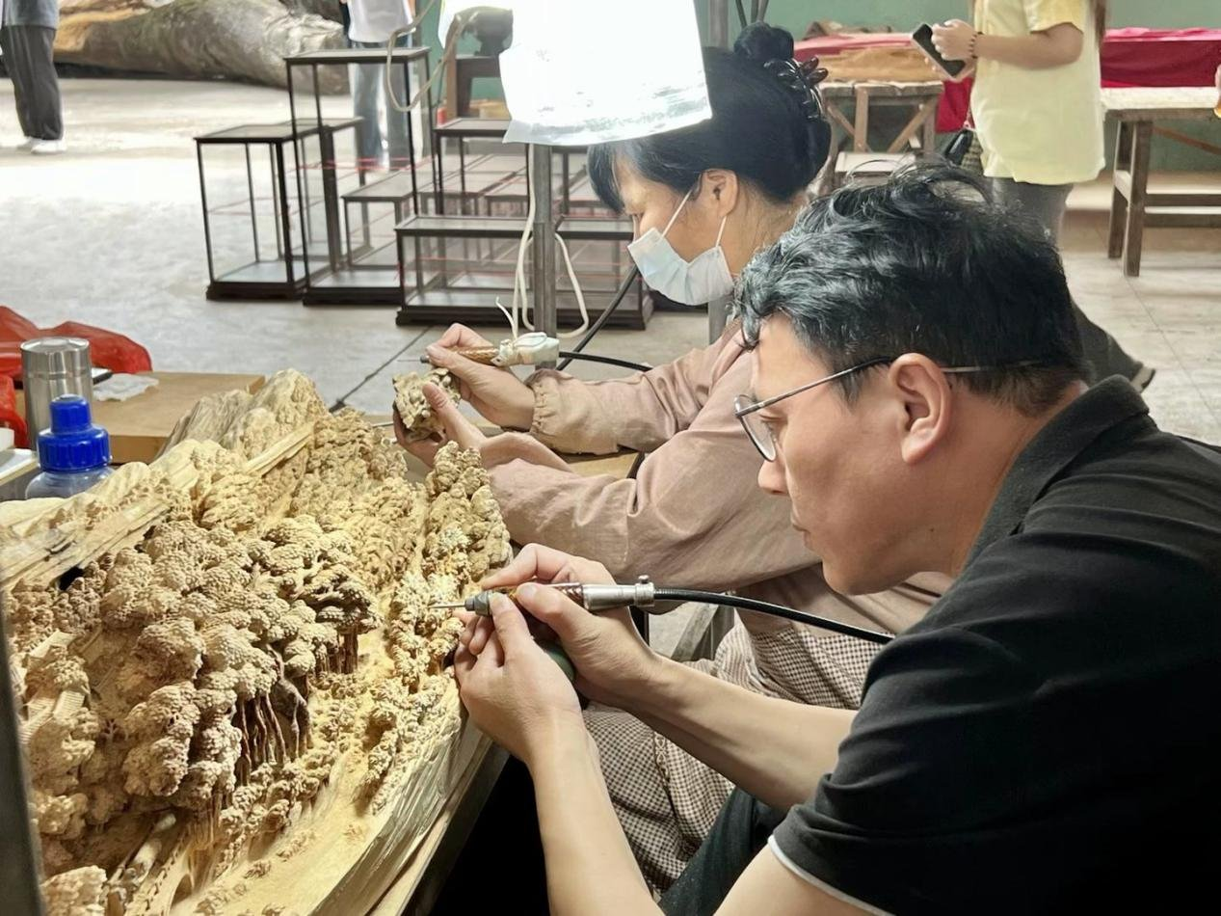
图22 师生参与地方非遗项目观摩学习，推动文化资源转化为育人资源。

五、佐证材料
1.《湄洲湾职业技术学院2023—2024年党支部工作立项活动申报书——以党建引领校园文化发展的探索》。
2.《以党建引领校园文化发展的探索佐证》及相关活动照片、获奖证书、课程建设材料。
3.《基础教育学院2025年工作总结及2026年工作思路》。
4.《基础教育学院党支部党建样板支部培育创建工作总结》及《党支部党建样板支部佐证材料》。
5.《“教书育人先锋岗”创建情况总结——基础教育学院体育教研室》。
6.《中华优秀传统文化经典诵读活动》文明校园创建材料。
7.2023—2025年体育赛项信息统计表、校园运动会及各类赛事佐证材料。

